ΕΙΣΗΓΗΤΙΚΗ ΕΚΘΕΣΗ

στο σχέδιο νόμου "Κύρωση Συμφωνίας συνεργασίας στον τομέα του τουρισμού μεταξύ της Κυβέρνησης της Ελληνικής Δημοκρατίας και της Κυβέρνησης του Βασιλείου του Μαρόκου"

Προς τη Βουλή των Ελλήνων

Με το προτεινόμενο σχέδιο νόμου επιδιώκεται η κύρωση της Συμφωνίας, που υπογράφηκε στην Αθήνα τη 16.2.1994 μεταξύ της Κυβέρνησης της Ελληνικής Δημοκρατίας που εκπροσώπησε ο Υπουργός Τουρισμού κ. Διονύσιος Λιβανός και της Κυβέρνησης του Βασιλείου του Μαρόκου, που εκπροσώπησε ο Υπουργός Επικρατείας ο επιφορτισμένος με τις διεθνείς υποθέσεις της χώρας αυτής, για τη συνεργασία στον τομέα του Τουρισμού και την ανάπτυξη των τουριστικών σχέσεων και ανταλλαγών ανάμεσα στις δύο χώρες.
Η Συμφωνία αυτή είναι αποτέλεσμα της κοινής πεποιθήσεως και των δύο πλευρών ότι η ανάπτυξη του τουρισμού μεταξύ τους αποβαίνει σε κοινό όφελος γιατί προωθεί την οικονομική ανάπτυξη των δύο χωρών και ενισχύει την αμοιβαία κατανόηση και τη συνεργασία ανάμεσα στους δύο λαούς, σύμφωνα και με τις αποφάσεις της Γενικής Συνέλευσης του Παγκόσμιου Οργανισμού Τουρισμού και τις συστάσεις της Διάσκεψης των Ηνωμένων Εθνών για τον Τουρισμό και τα διεθνή ταξίδια που πραγματοποιήθηκε στη Ρώμη το 1963.
Με την πιο πάνω Συμφωνία, που υπογράφηκε και αποτελεί το πλαίσιο με το οποίο καλύπτονται οι ειδικότερες ενέργειες, που θα απαιτηθούν στη συνέχεια, καθορίζονται τα κατάλληλα μέσα και οι τρόποι για την αύξηση των τουριστικών ανταλλαγών, της τουριστικής κίνησης και συνεργασίας και για την προώθηση του τουρισμού και την εντατικοποίηση του τουριστικού ρεύματος μεταξύ των δύο χωρών.
Από τα άρθρα 1 έως 4 προβλέπονται η ανταλλαγή μεταξύ των Συμβαλλομένων Μερών τεχνικής και επαγγελματικής εμπειρίας και πληροφόρησης, καθώς και διαφημιστικού υλικού στον τομέα του τουρισμού, η ενθάρρυνση της συνεργασίας μεταξύ των Εθνικών τους Οργανισμών Τουρισμού, των εθνικών εταιρειών τους μεταφορών και των τουριστικών τους επιχειρήσεων ως και η καθιέρωση στενών σχέσεων σε θέματα τουριστικών επενδύσεων και εκπαίδευσης μεταξύ των δύο χωρών.
Από το άρθρο 5 εξάλλου, προβλέπεται ότι θα συνέρχεται εκ περιτροπής στην Ελλάδα και το Μαρόκο μικτή Επιτροπή τουριστικής συνεργασίας εξουσιοδοτημένων εκπροσώπων των δύο Συμβαλλόμενων Χωρών, για την υλοποίηση και την παρακολούθηση της εφαρμογής της Συμφωνίας.
Η Σύμβαση αρχίζει να ισχύει προσωρινά την ημερομηνία υπογραφής της και οριστικά μετά τις αμοιβαίες γνωστοποιήσεις ότι ολοκληρώθηκαν οι συνταγματικές διατυπώσεις, που απαιτούνται για κάθε χώρα, για τη θέση σε ισχύ της εν λόγω Συμφωνίας, θα παραμείνει δε σε ισχύ για πέντε (5) χρόνια και στο εξής θα ανανεώνεται σιωπηρά κάθε φορά για διαδοχικές περιόδους ίσης διάρκειας, εκτός αν καταγγελθεί από οποιοδήποτε μέρος, μέσω γραπτής ειδοποίησης που θα απευθύνεται στο άλλο μέρος, έξι (6) μήνες τουλάχιστον προ της εκπνοής της τελευταίας περιόδου ισχύος της.
Τη Συμφωνία υπέγραψε από ελληνικής πλευράς ο Υπουργός Τουρισμού κ. Διονύσιος Λιβανός, σαν εκπρόσωπος της Ελληνικής Δημοκρατίας.
Με το σχέδιο νόμου που υποβάλλουμε εισηγούμεθα τη νομοθετική κύρωση της Συμφωνίας.
Αθήνα, 8 Νοεμβρίου 1994

ΟΙ ΥΠΟΥΡΓΟΙ

ΕΞΩΤΕΡΙΚΩΝ ΤΟΥΡΙΣΜΟΥ

Κ. ΠαπούλιαςΔ. Λιβανός

ΣΧΕΔΙΟ ΝΟΜΟΥ

Κύρωση Συμφωνίας συνεργασίας στον τομέα του τουρισμού μεταξύ της Κυβέρνησης της Ελληνικής Δημοκρατίας και της Κυβέρνησης του Βασιλείου του Μαρόκου

'Άρθρο πρώτο

Κυρώνεται και έχει την ισχύ που ορίζει το άρθρο 28 παρ. 1 του Συντάγματος η Συμφωνία που υπογράφηκε στην Αθήνα στις 16 Φεβρουαρίου 1994 μεταξύ της Κυβέρνησης της Ελληνικής Δημοκρατίας και της Κυβέρνησης του Βασιλείου του Μαρόκου για τη συνεργασία στον τομέα του τουρισμού, της οποίας το κείμενο σε πρωτότυπο στην ελληνική και γαλλική γλώσσα έχει ως εξής:

ΣΥΜΦΩΝΙΑ ΣΥΝΕΡΓΑΣΙΑΣ
ΣΤΟΝ ΤΟΜΕΑ ΤΟΥ ΤΟΥΡΙΣΜΟΥ
ΜΕΤΑΞΥ
ΤΗΣ ΚΥΒΕΡΝΗΣΗΣ ΤΗΣ ΕΛΛΗΝΙΚΗΣ ΔΗΜΟΚΡΑΤΙΑΣ
ΚΑΙ
ΤΗΣ ΚΥΒΕΡΝΗΣΗΣ ΤΟΥ ΒΑΣΙΛΕΙΟΥ ΤΟΥ ΜΑΡΟΚΟΥ

Η ΚΥΒΕΡΝΗΣΗ ΤΗΣ ΕΛΛΗΝΙΚΗΣ ΔΗΜΟΚΡΑΤΙΑΣ
ΚΑΙ
Η ΚΥΒΕΡΝΗΣΗ ΤΟΥ ΒΑΣΙΛΕΙΟΥ ΤΟΥ ΜΑΡΟΚΟΥ

ΑΠΟΚΑΛΟΥΜΕΝΕΣ ΕΦΕΞΗΣ "ΤΑ ΔΥΟ ΜΕΡΗ":
Λαμβάνοντας υπόψη τις συστάσεις της Διάσκεψης των Ηνωμένων Εθνών για τον τουρισμό και τα διεθνή ταξίδια που πραγματοποιήθηκε στη Ρώμη το 1963,
'Έχοντας συνείδηση του ρόλου του τουρισμού στην αμοιβαία κατανόηση και την προσέγγιση των λαών, καθώς και τη σπουδαιότητά του για την οικονομική και κοινωνική ανάπτυξη των δύο χωρών,
Εμπνεόμενες από τις αποφάσεις της Γενικής Συνέλευσης του Παγκόσμιου Οργανισμού Τουρισμού,
Πεπεισμένες για την ανάγκη προώθησης μιας ενεργού συνεργασίας μεταξύ των δύο χωρών στον τομέα του τουρισμού λόγω των αντίστοιχων τουριστικών δυνατοτήτων τους,
Συμφώνησαν τα ακόλουθα:

ΑΡΘΡΟ 1

Τα δύο Μέρη θα λάβουν τα αναγκαία μέτρα για να ευνοήσουν και να ενισχύσουν τις τουριστικές ανταλλαγές μεταξύ της Ελληνικής Δημοκρατίας και του Βασιλείου του Μαρόκου,
Προς το σκοπό αυτόν θα επιδιώξουν να προωθήσουν την συνεργασία μεταξύ των εθνικών τους οργανισμών τουρισμού, μεταξύ των εταιρειών τουριστικών μεταφορών καθώς και μεταξύ των πρακτορείων και επαγγελματικών ενώσεων του τουρισμού.

ΑΡΘΡΟ 2

Προς το σκοπό της ανάπτυξης της διεθνούς τουριστικής κίνησης με προορισμό την Ελληνική Δημοκρατία και το Βασίλειο του Μαρόκου, τα δύο Μέρη αποφασίζουν να καταβάλλουν κάθε προσπάθεια προκειμένου να προτρέψουν τις εθνικές εταιρίες μεταφορών και τους επαγγελματίες τους του τουρισμού να επεξεργασθούν, να προσφέρουν και να προβάλλουν κοινά τουριστικά προϊόντα σε ορισμένες μεγάλες αγορές προέλευσης τουριστών.
Θα μελετήσουν, στα πλαίσια αυτά, τη δυνατότητα υποστήριξης παρόμοιων προϊόντων στις αγορές αποβλέπουν μέσω, αφ' ενός, της εκπόνησης και διεξαγωγής διαφημιστικών εκστρατειών, συνδυασμένης προβολής και δημόσιων σχέσεων και, αφ' ετέρου της παραγωγής και διανομής κατάλληλου διαφημιστικού υλικού, όπως αφίσες, έντυπα, φυλλάδια, τουριστικοί οδηγοί και ταινίες.

ΑΡΘΡΟ 3

Τα δύο Μέρη συμφωνούν να προωθήσουν και να εδραιώσουν τη συνεργασία τους σε θέματα τουριστικών επενδύσεων, ενθαρρύνοντας ιδίως την ανταλλαγή πληροφοριών και την οργάνωση εκπαιδευτικών ημερίδων προκειμένου να εντοπίσουν τις δυνατότητες κοινών δραστηριοτήτων σ' αυτόν τον τομέα.

ΑΡΘΡΟ 4

Τα δύο Μέρη θεωρούν ότι η καθιέρωση στενών σχέσεων μεταξύ των δύο χωρών σε θέματα εκπαίδευσης, κατάρτισης και τεχνικής συνδρομής στον τομέα του τουρισμού ενέχει μια ιδιαίτερη σημασία.
Θα μελετήσουν όλες τις δυνατότητες συνεργασίας στον τομέα αυτόν, ιδίως όσον αφορά την ανταλλαγή εμπειρογνωμόνων και διδασκόντων, υποτροφιών για σπουδές και πρακτική εξάσκηση, αποστολών για συμμετοχή σε διάφορα σεμινάρια που οργανώνονται στην Ελλάδα και το Μαρόκο, τεχνικού εξοπλισμού για τα εκπαιδευτικά ιδρύματα και παιδαγωγικών εντύπων.

ΑΡΘΡΟ 5

Τα δύο Μέρη αποφασίζουν να συστήσουν μία μικτή Επιτροπή επιφορτισμένη να μελετά και να μεριμνά για την εφαρμογή των μέτρων που είναι ικανά να συμβάλουν στην υλοποίηση των σκοπών που καθορίζονται στα πλαίσια της παρούσας Συμφωνίας.

ΑΡΘΡΟ 6

Η ανωτέρω Επιτροπή θα οργανώνει περιοδικές συνόδους εναλλάξ στη μία και την άλλη χώρα. Θα μπορεί να συγκαλεί, αν παραστεί ανάγκη, έκτακτες συνόδους με απόφαση λαμβανόμενη, με κοινή συμφωνία, από τα δύο Μέρη.

ΑΡΘΡΟ 7

Η παρούσα Συμφωνία θα τεθεί σε ισχύ προσωρινά την ημερομηνία υπογραφής της και οριστικά μετά τις αμοιβαίες γνωστοποιήσεις ότι ολοκληρώθηκαν οι συνταγματικές διατυπώσεις που προβλέπονται από κάθε Μέρος.
Η Συμφωνία συνάπτεται για μία περίοδο πέντε ετών και θα παρατείνεται σιωπηρά για διαδοχικές περιόδους ίσης διάρκειας, εκτός αν καταγγελθεί από το ένα ή το άλλο Μέρος μέσω γραπτής ειδοποίησης που θα απευθύνεται στο άλλο Μέρος έξι μήνες πριν από την εκπνοή της τελευταίας περιόδου ισχύος της.
'Έγινε στην Αθήνα την 16η Φεβρουαρίου 1994 εις διπλούν στην ελληνική, αραβική και γαλλική γλώσσα και τα τρία κείμενα είναι εξίσου αξιόπιστα.

Για την Κυβέρνηση Για την Κυβέρνηση
της Ελληνικής Δημοκρατίας του Βασιλείου του Μαρόκου

ΔΙΟΝΥΣΗΣ ΛΙΒΑΝΟΣABDELLATIF FILALI
ΥΠΟΥΡΓΟΣ ΤΟΥΡΙΣΜΟΥ ΥΠΟΥΡΓΟΣ ΕΠΙΚΡΑΤΕΙΑΣ
ΕΠΙΦΟΡΤΙΣΜΕΝΟΣ ΜΕ ΤΙΣ ΔΙΕΘΝΕΙΣ
ΥΠΟΘΕΣΕΙΣ ΚΑΙ ΤΗ ΣΥΝΕΡΓΑΣΙΑ
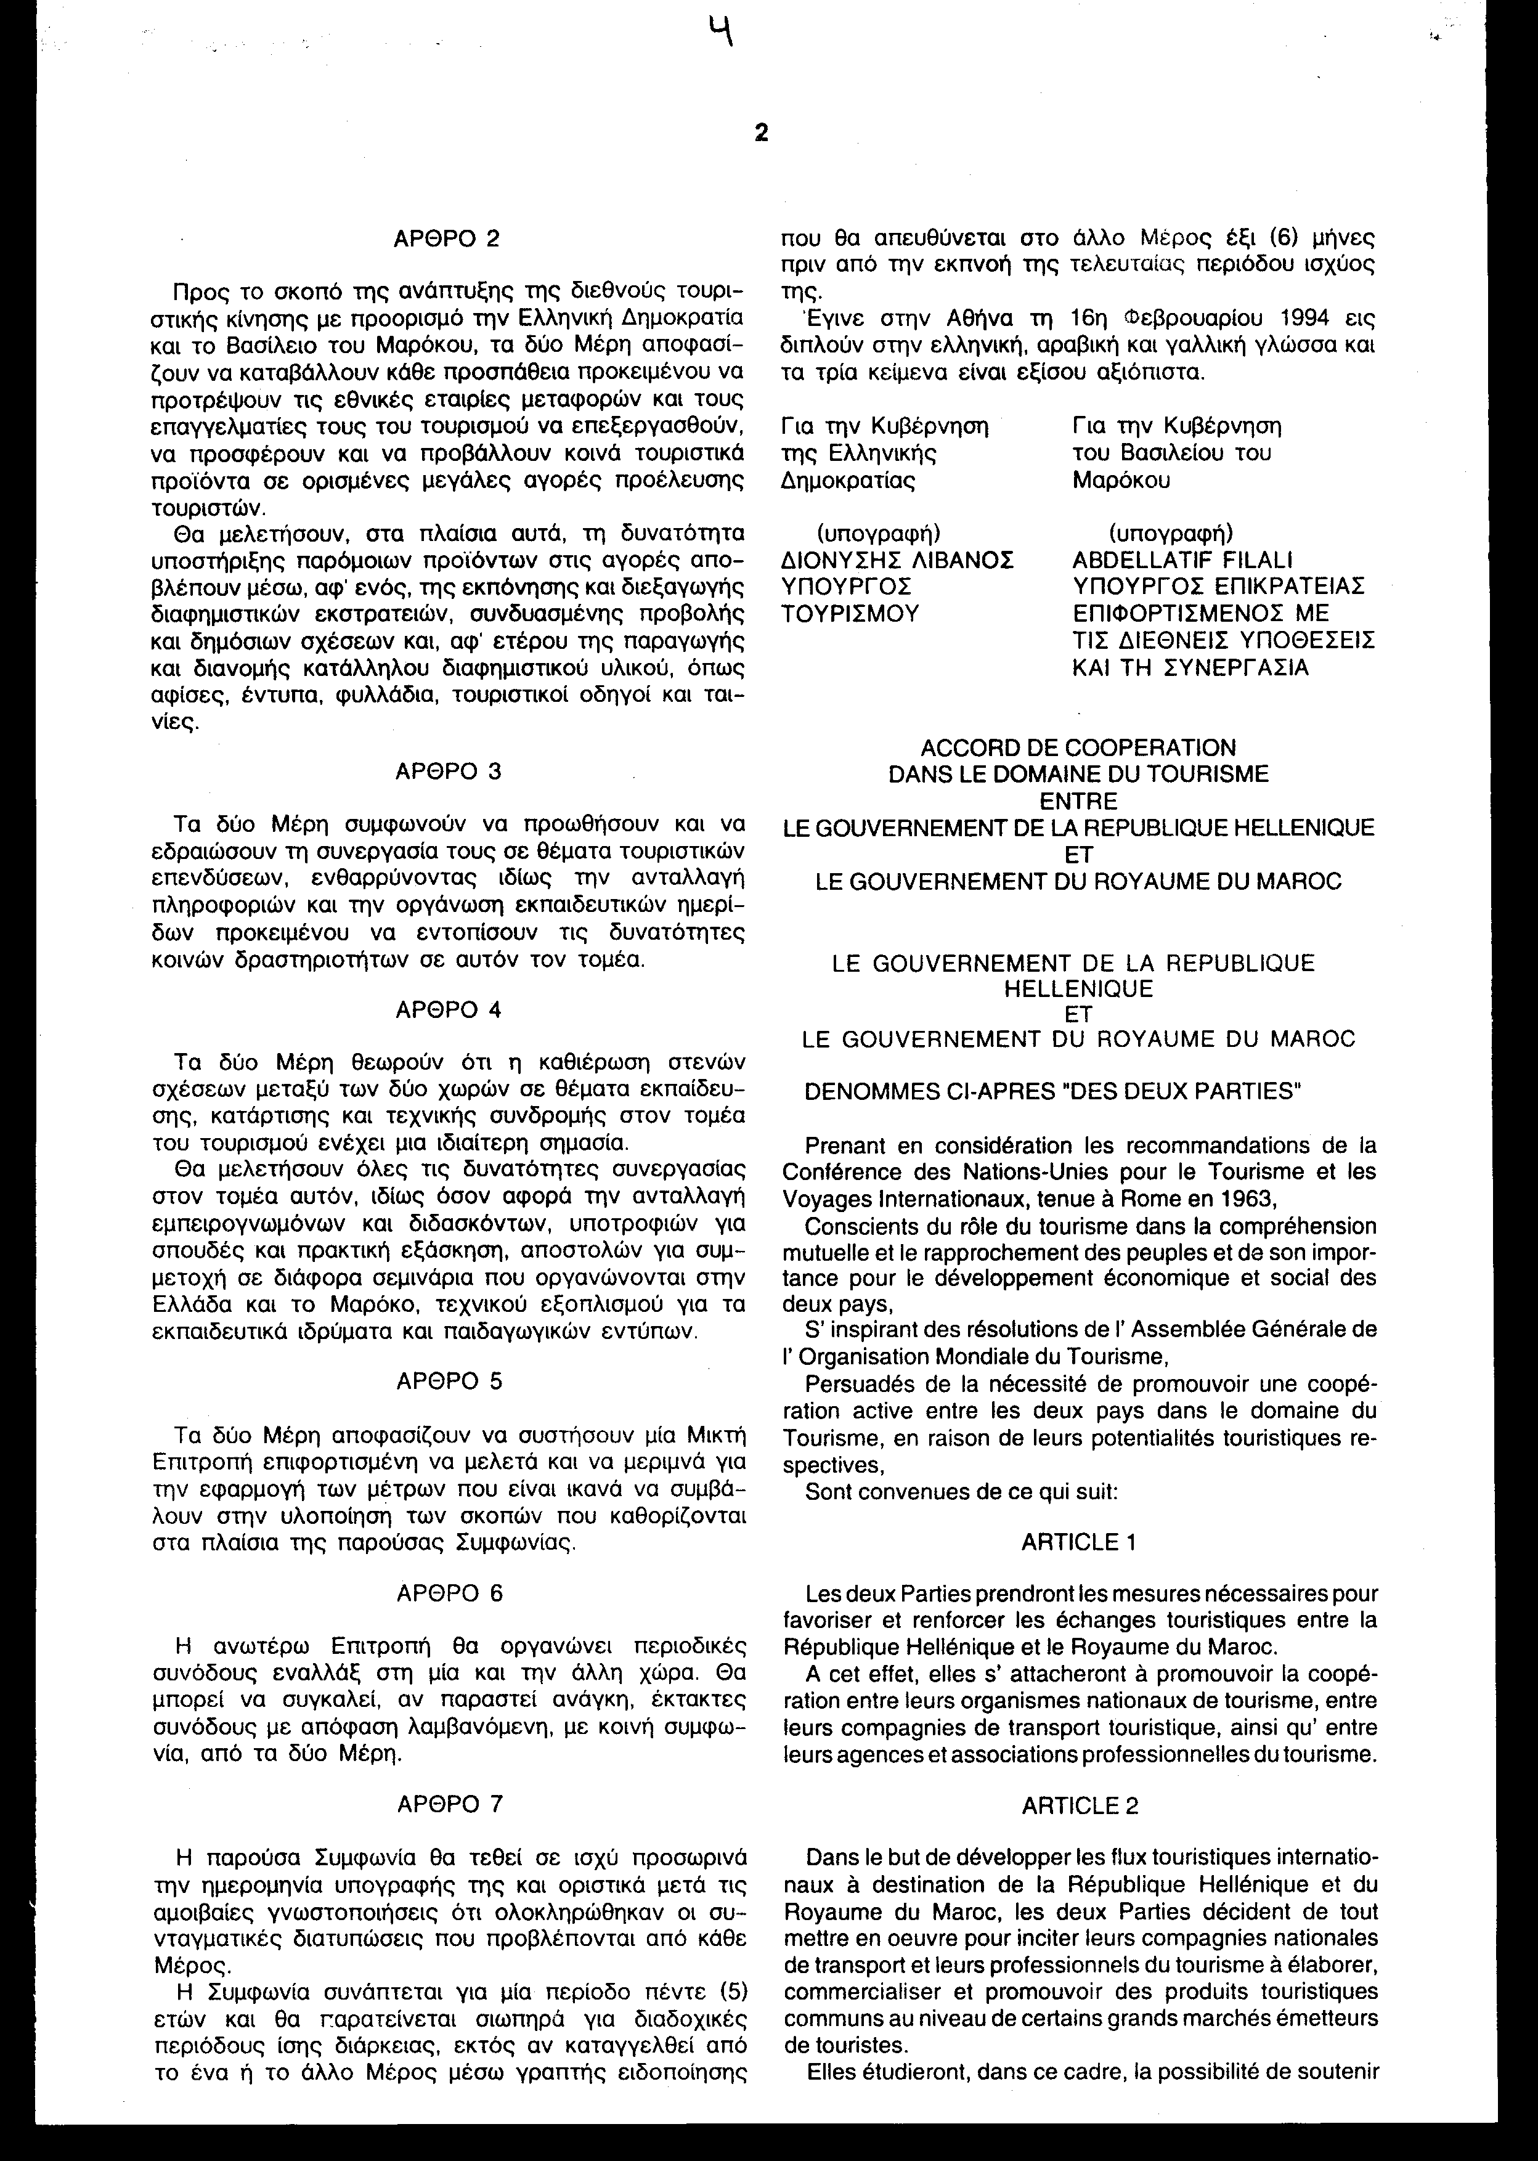
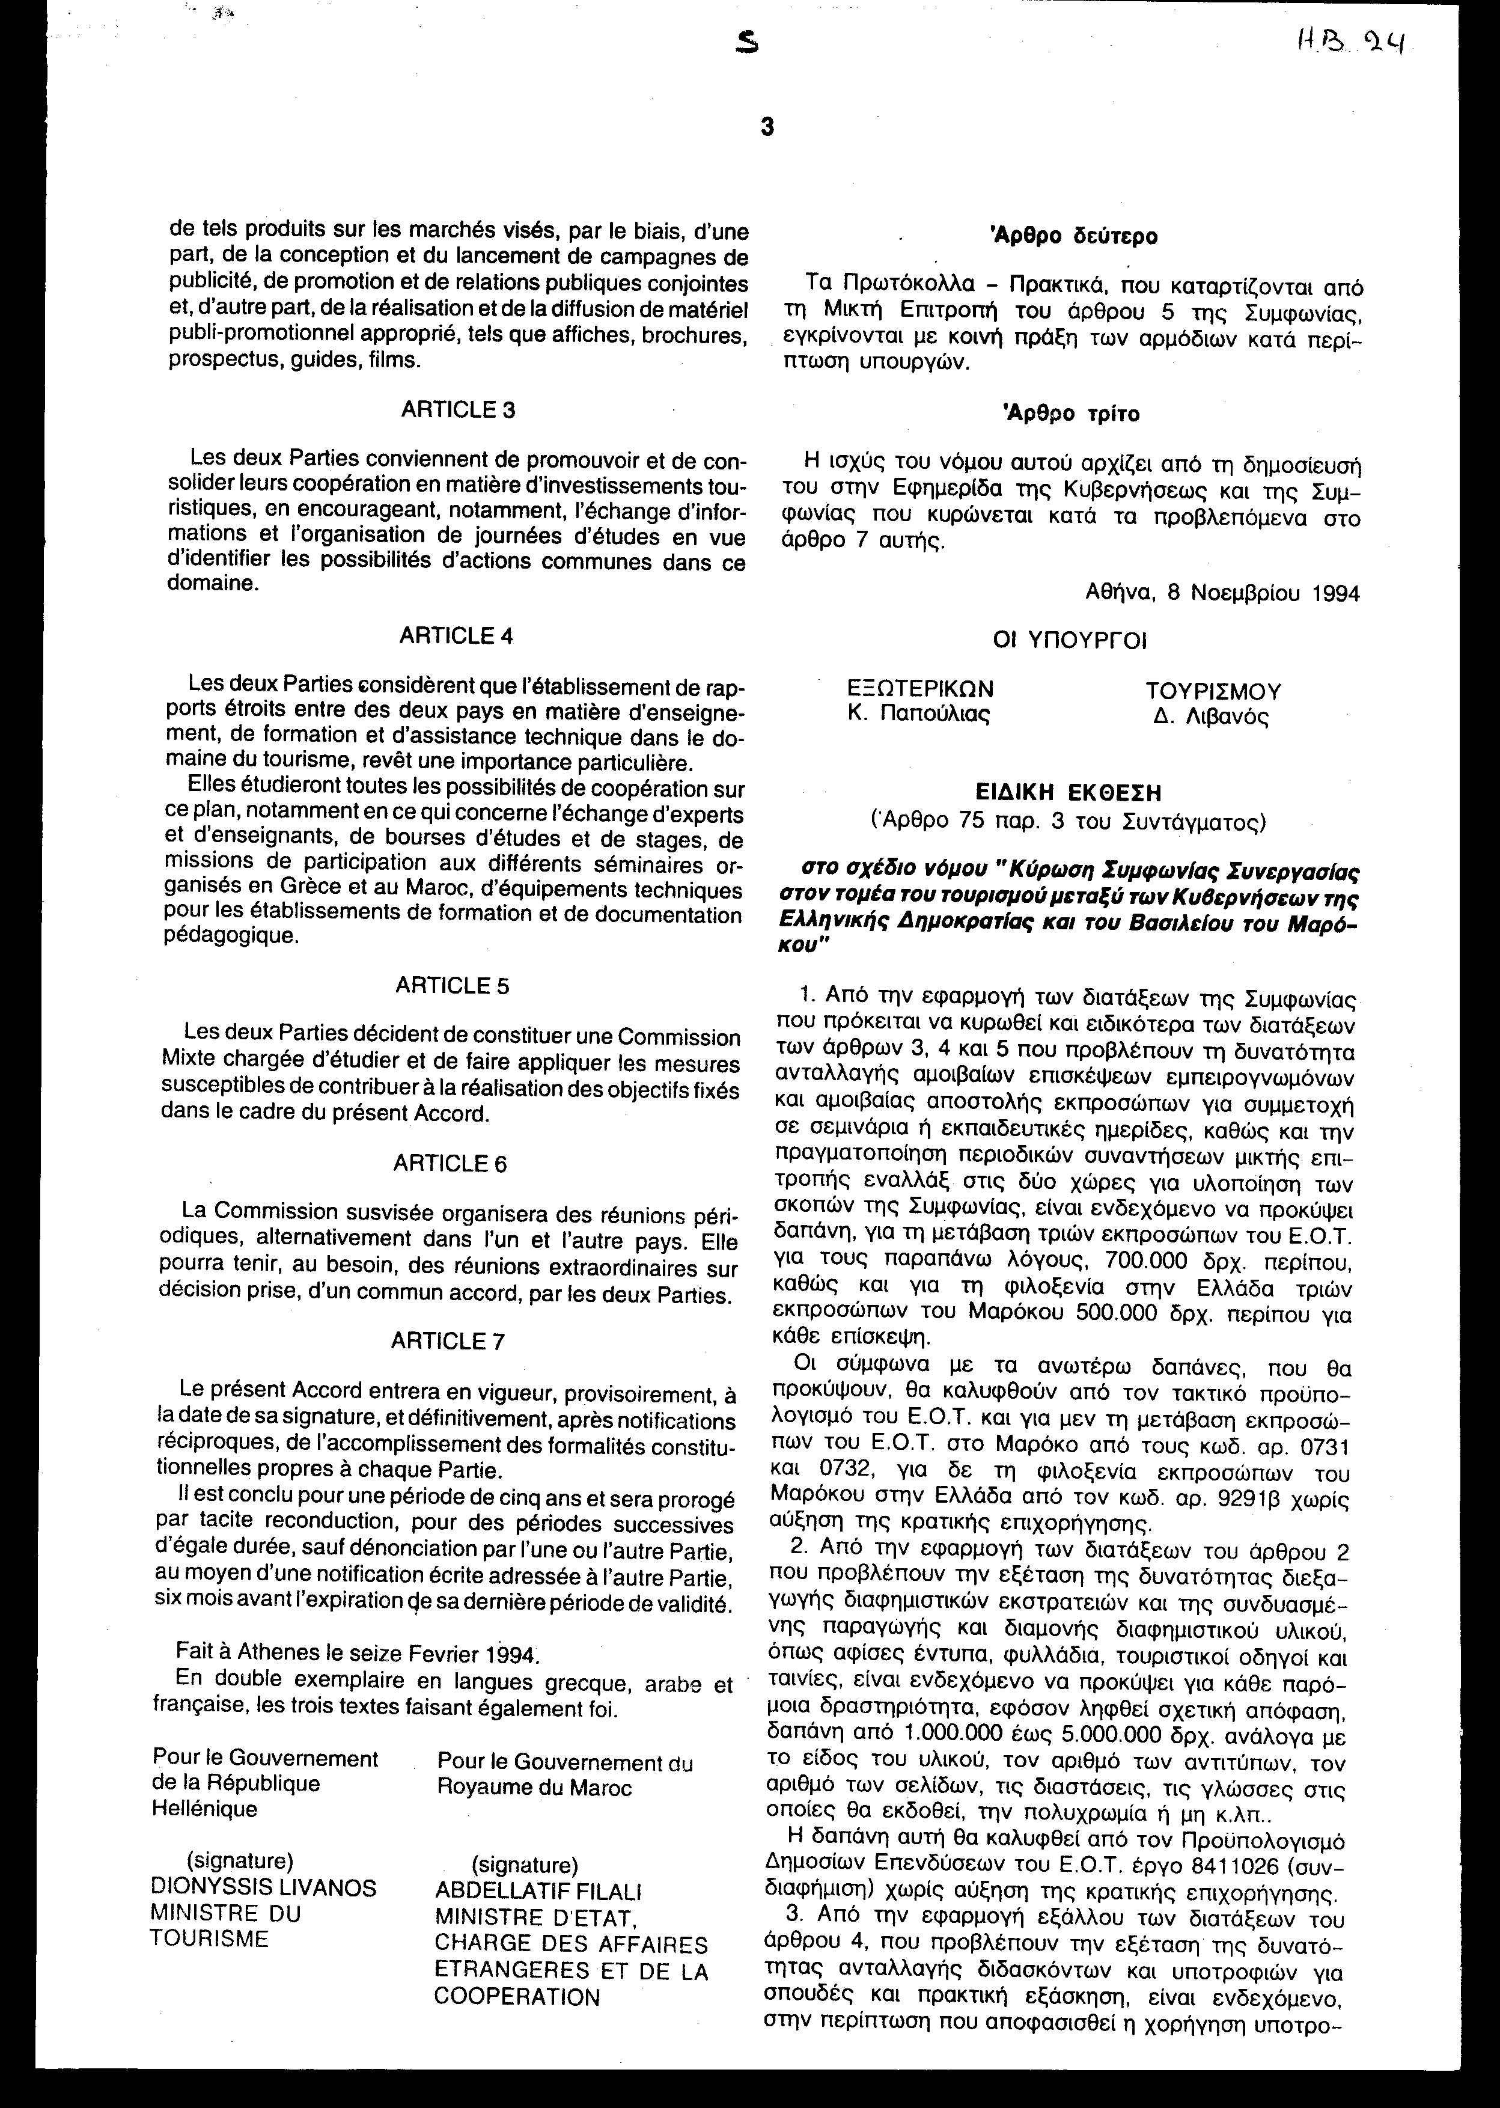

'Άρθρο δεύτερο

Τα Πρωτόκολλα - Πρακτικά
που καταρτίζονται από τη Μικτή Επιτροπή του άρθρου 5 της συμφωνίας εγκρίνονται με κοινή πράξη των αρμοδίων κατά περίπτωση Υπουργών.

'Άρθρο τρίτο

Η ισχύς του νόμου αυτού αρχίζει από τη δημοσίευσή του στην Εφημερίδα της Κυβερνήσεως και της Συμφωνίας που κυρώνεται κατά τα προβλεπόμενα στο άρθρο 7 αυτής.

Αθήνα, 8 Νοεμβρίου 1994

ΟΙ ΥΠΟΥΡΓΟΙ
ΕΞΩΤΕΡΙΚΩΝ ΤΟΥΡΙΣΜΟΥ
Κ. ΠΑΠΟΥΛΙΑΣ Δ. ΛΙΒΑΝΟΣ

ΕΛΛΗΝΙΚΟΣ ΟΡΓΑΝΙΣΜΟΣ ΤΟΥΡΙΣΜΟΥ
ΓΡΑΦΕΙΟ ΔΙΕΘΝΩΝ ΣΧΕΣΕΩΝ

ΕΙΔΙΚΗ ΕΚΘΕΣΗ
('Άρθρο 75 παράγραφος 3 του Συντάγματος)

Στο Σχέδιο Νόμου "Κύρωση Συμφωνίας Συνεργασίας στον τομέα του Τουρισμού μεταξύ των Κυβερνήσεων της Ελληνικής Δημοκρατίας και του Βασιλείου του Μαρόκου"
1. Από την εφαρμογή των διατάξεων της Συμφωνίας που πρόκειται να κυρωθεί και ειδικότερα των διατάξεων των άρθρων 3, 4 και 5 που προβλέπουν τη δυνατότητα ανταλλαγής αμοιβαίων επισκέψεων εμπειρογνωμόνων και αμοιβαίας αποστολής εκπροσώπων για συμμετοχή σε σεμινάρια ή εκπαιδευτικές ημερίδες, καθώς και την πραγματοποίηση περιοδικών συναντήσεων μικτής επιτροπής εναλλάξ στις δύο χώρες για υλοποίηση των σκοπών της Συμφωνίας, είναι ενδεχόμενο να προκύψει δαπάνη για τη μετάβαση τριών εκπροσώπων του Ε.Ο.Τ. για τους παραπάνω λόγους 700.000 δρχ. περίπου, καθώς και για τη φιλοξενία στην Ελλάδα τριών εκπροσώπων του Μαρόκου 500.000 δρχ. περίπου για κάθε επίσκεψη.
Οι σύμφωνα με τα ανωτέρω δαπάνες, που θα προκύψουν, θα καλυφθούν από τον τακτικό προϋπολογισμό του Ε.Ο.Τ. και για μεν τη μετάβαση εκπροσώπων του Ε.Ο.Τ. στο Μαρόκο από τους κωδ. αρ. 0731 και 0732 για δε τη φιλοξενία εκπροσώπων του Μαρόκου στην Ελλάδα από τον κωδ. αρ. 9291β χωρίς αύξηση της κρατικής επιχορήγησης.
2. Από την εφαρμογή των διατάξεων του άρθρου 2 που προβλέπουν την εξέταση της δυνατότητας διεξαγωγής διαφημιστικών εκστρατειών και της συνδυασμένης παραγωγής και διαμονής διαφημιστικού υλικού, όπως αφίσες έντυπα, φυλλάδια, τουριστικοί οδηγοί και ταινίες, είναι ενδεχόμενο να προκύψει για κάθε παρόμοια δραστηριότητα, εφόσον ληφθεί σχετική απόφαση, δαπάνη από 1.000.000 έως 5.000.000 δρχ. ανάλογα με το είδος του υλικού, τον αριθμό των αντιτύπων, τον αριθμό των σελίδων, τις διαστάσεις, τις γλώσσες στις οποίες θα εκδοθεί, την πολυχρωμία ή μη κ.λπ..
Η δαπάνη αυτή θα καλυφθεί από τον Προϋπολογισμό Δημοσίων Επενδύσεων του Ε.Ο.Τ. έργο 8411026 (συνδιαφήμιση) χωρίς αύξηση της κρατικής επιχορήγησης.
3. Από την εφαρμογή εξάλλου των διατάξεων του άρθρου 4, που προβλέπουν την εξέταση της δυνατότητας ανταλλαγής διδασκόντων και υποτροφιών για σπουδές και πρακτική εξάσκηση, είναι ενδεχόμενο, στην περίπτωση που αποφασισθεί η χορήγηση υποτροφιών σε Μαροκινούς σπουδαστές για φοίτηση στις ελληνικές Σχολές Τουριστικών Επαγγελμάτων, να προκύψει συνολική δαπάνη για κάθε σπουδαστή επί τρία χρόνια (1 χρόνος για εκμάθηση της ελληνικής και δύο χρόνια κυρίως φοίτηση) ύψους 2.400.000 δρχ. περίπου που θα καλύπτει τα προσωπικά του έξοδα, τη διαμονή και διατροφή του επί ένα χρόνο για την εκμάθηση της ελληνικής, καθώς και τα προσωπικά του έξοδα και μέρος των εξόδων για δίδακτρα, διαμονή και διατροφή κατά τα δύο χρόνια της φοίτησής του στη Σχολή Τουριστικών Επαγγελμάτων.
Σε περίπτωση χορήγησης παρόμοιας υποτροφίας η εν λόγω δαπάνη θα καλυφθεί από το φορέα 13/110, Κ.Α.Ε. 2661 του προϋπολογισμού του Υπουργείου Εθνικής Οικονομίας.
Το υπόλοιπο της δαπάνης για δίδακτρα, διαμονή και διατροφή στις εγκαταστάσεις της Σχολής Τουριστικών Επαγγελμάτων κατά τα δύο έτη της φοίτησης στη Σχολή -η οποία περιλαμβάνει και πρακτική εξάσκηση- θα ανέλθει συνολικά σε 1.600.000 δρχ. περίπου για κάθε σπουδαστή και θα καλυφθεί από τον προϋπολογισμό της Σ.Τ.Ε. από πιστώσεις που εγγράφονται για τα λειτουργικά έξοδα των σχολών της υπό τους κωδικούς αριθμούς 9610 μέχρι 9620, αφαιρουμένων των δευτεροβαθμίων κωδικών 9629/Α και 9629/Η, χωρίς αύξηση της κρατικής επιχορήγησης.
Από τους ίδιους κωδικούς αριθμούς του προϋπολογισμού της Σ.Τ.Ε. θα καλυφθεί και η δαπάνη για διαμονή, διατροφή στις εγκαταστάσεις της σχολής για βραχύ χρονικό διάστημα και για τις αναγκαίες επισκέψεις - μετακινήσεις καθηγητών τουριστικών σχολών του Μαρόκου, που είναι ενδεχόμενο να συμφωνηθεί να έλθουν στην Ελλάδα για μετεκπαίδευση.
Η εν λόγω δαπάνη για διάστημα παραμονής τριών εβδομάδων στις εγκαταστάσεις της Σ.Τ.Ε. θα ανέλθει σε 200.000 δρχ. περίπου για κάθε καθηγητή χωρίς αύξηση της κρατικής επιχορήγησης.

Αθήνα, 8 Νοεμβρίου 1994

ΟΙ ΥΠΟΥΡΓΟΙ
ΟΙΚΟΝΟΜΙΚΩΝΤΟΥΡΙΣΜΟΥ
Αλ. Παπαδόπουλος Δ. Λιβανός

Αριθμ. 122/31/1994

Ε Κ Θ Ε Σ Η
Γενικού Λογιστηρίου του Κράτους
(άρθρο 75 παρ. 1 του Συντάγματος)

Στο σχέδιο νόμου του Υπουργείου Τουρισμού "Κύρωση Συμφωνίας συνεργασίας στον τομέα του τουρισμού μεταξύ των Κυβερνήσεων της Ελληνικής Δημοκρατίας και του Βασιλείου του Μαρόκου"

Με τις διατάξεις του πιο πάνω νομοσχεδίου κυρώνεται και έχει την ισχύ που ορίζει το άρθρο 28 παρ. 1 του Συντάγματος, η Συμφωνία που υπογράφηκε στην Αθήνα την 16η Φεβρουαρίου 1994 μεταξύ των Κυβερνήσεων της Ελληνικής Δημοκρατίας και του Βασιλείου του Μαρόκου για τη συνεργασία σε θέματα τουρισμού.
Με τις διατάξεις της κυρούμενης Συμφωνίας μεταξύ των άλλων προβλέπονται και τα ακόλουθα:
1α. Τα δύο Μέρη θα λάβουν τα αναγκαία μέτρα για να ευνοήσουν και να ενισχύσουν τις τουριστικές ανταλλαγές μεταξύ της Ελληνικής Δημοκρατίας και του Βασιλείου του Μαρόκου. Για το σκοπό αυτόν θα επιδιώξουν να προωθήσουν τη συνεργασία μεταξύ των εθνικών οργανισμών τουρισμού των δύο χωρών, των εταιρειών τουριστικών μεταφορών και να εδραιώσουν τη συνεργασία τους σε θέματα τουριστικών επενδύσεων, ενθαρρύνοντας ιδίως την ανταλλαγή πληροφοριών και την οργάνωση εκπαιδευτικών ημερίδων.
β. Θα μελετήσουν τη δυνατότητα υποστήριξης τουριστικών προϊόντων στις διεθνείς αγορές με την εκπόνηση και διεξαγωγή διαφημιστικών εκστρατειών, συνδυασμένης προβολής και δημόσιων σχέσεων και αφ' ετέρου της παραγωγής και διανομής κατάλληλου διαφημιστικού υλικού, όπως αφίσες, έντυπα, φυλλάδια, τουριστικοί οδηγοί, ταινίες κ.λπ. (άρθρα 1-3 Συμφωνίας).
2. Οι δύο χώρες θεωρούν ότι η καθιέρωση στενών σχέσεων σε θέματα εκπαίδευσης, κατάρτισης και τεχνικής συνδρομής στον τομέα του τουρισμού ενέχει μια ιδιαίτερη σημασία, για το λόγο αυτόν θα μελετήσουν όλες τις δυνατότητες συνεργασίας, ιδίως όσον αφορά την ανταλλαγή εμπειρογνωμόνων και διδασκόντων, υποτροφιών για σπουδές και πρακτική εξάσκηση, αποστολών για συμμετοχή σε διάφορα σεμινάρια που οργανώνονται στην Ελλάδα και το Μαρόκο, τεχνικού εξοπλισμού για τα εκπαιδευτικά ιδρύματα κ.λπ. (άρθρο 4 Συμφωνίας).
3. Τα Συμβαλλόμενα Μέρη αποφασίζουν να συστήσουν μια Μικτή Επιτροπή επιφορτισμένη να μελετά και να μεριμνά για την εφαρμογή των μέτρων που είναι ικανά να συμβάλουν στην υλοποίηση των σκοπών που καθορίζονται στα πλαίσια της παρούσας Συμφωνίας.
Η Επιτροπή θα οργανώνει περιοδικές συνόδους εναλλάξ στη μια και την άλλη χώρα. Θα μπορεί να συγκαλεί, αν παραστεί ανάγκη, έκτακτες συνόδους με απόφαση λαμβανόμενη, με κοινή συμφωνία, από τα δύο Μέρη (άρθρα 5-6 Συμφωνίας).
4. Ρυθμίζονται θέματα σχετικά με την έναρξη ισχύος της Συμφωνίας κ.λπ.
Από τις προτεινόμενες διατάξεις προκαλείται ετήσια δαπάνη του Κρατικού Προϋπολογισμού δρχ. 8.100.000 από την οποία: α) δρχ.5.000.000 για την αντιμετώπιση διαφημιστικών δαπανών, β) δρχ.2.400.000 για τη χορήγηση υποτροφιών και γ) δρχ. 700.000 για την κάλυψη των εξόδων λειτουργίας της μικτής επιτροπής.
Επίσης, προκαλείται ετήσια δαπάνη του προϋπολογισμού της Σχολής Τουριστικών Επαγγελμάτων (επιχορηγείται από τον Κρατικό Προϋπολογισμό) δρχ. 1.800.000, περίπου, για τη φιλοξενία στις εγκαταστάσεις της καθηγητών Τουριστικών Σχολών του Μαρόκου και για τη φοίτηση και διαμονή Μαροκινών υποτρόφων στη Σχολή.

Αθήνα, 7 Νοεμβρίου 1994

Ο Γενικός Διευθυντής

Δημήτριος Δρίτσας LAYOUT 000

